컴퓨터학부 20142468 허경영

1. 소스코드

#include <stdio.h>

#include <stdlib.h>

#include <unistd.h>

#include <signal.h>

#define LINE_MAX 2048

static void ssu_alarm(int signo);

int main(void){

char buf[LINE_MAX];

int n;

if(signal(SIGALRM, ssu_alarm) == SIG_ERR){ // 시그널 핸들러 설정

fprintf(stderr, "SIGALRM error\n");

exit(1);

}

alarm(5); // 10초 알람 설정

if((n = read(STDIN_FILENO, buf, LINE_MAX)) < 0){

fprintf(stderr, "read() error\n");

exit(1);

}

alarm(0);

write(STDOUT_FILENO, buf, n); // 읽은 버퍼를 출력

exit(0);

}

static void ssu_alarm(int signo){

printf("ssu_alarm() called!\n");

}

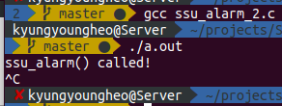2. 실행결과